***Question and Answer* Konsultasi Dokter Berbasis *Website***

Laporan ini dibuat untuk memenuhi persyaratan kelulusan mata kuliah Proyek II



Oleh :

**1214007 RATU SUKMAKOMALA**

**1214033 ISNAENTI NUR LATIFAH**

**PROGRAM STUDI VOKASI UNIVERSITAS LOGISTIK DAN BISNIS INTERNASIONAL**

**D-IV TEKNIK INFORMATIKA**

**BANDUNG**

**2022**

***Website-Based Doctor Consultation Question and Answer***

*This report is made to fulfill the requirements for passing the Project II course*



Oleh :

**1214007 RATU SUKMAKOMALA**

**1214033 ISNAENTI NUR LATIFAH**

**PROGRAM STUDI VOKASI UNIVERSITAS LOGISTIK DAN BISNIS INTERNASIONAL**

**D-IV TEKNIK INFORMATIKA**

**BANDUNG**

**2022**

**LEMBAR PENGESAHAN**

***Question and Answer* Konsultasi Dokter Berbasis *Website***

**LEMBAR PENGESAHAN**

***Question and Answer* Konsultasi Dokter Berbasis *Website***

**SURAT PERNYATAAN TIDAK**

**MELAKUKAN PLAGIARISME**

Yang bertanda tangan di bawah ini:

Nama : Ratu SukmaKomala

NPM : 1214007

Program Studi : D4 Teknik Informatika

Judul Proyek : *Question and Answer* Konsultasi Dokter Berbasis *Website*

Menyatakan bahwa:

1. Proyek Pemrograman Aplikasi (PROYEK II) saya ini adalah asli dan belum pernah diajukan untuk memenuhi kelulusan matakuliah Proyek 2 pada Program Studi Vokasi Universitas Logistik dan Bisnis Internasional maupun di Perguruan Tinggi lainnya.
2. Proyek Pemrograman Aplikasi (PROYEK II) ini adalah murni gagasan, rumusan, dan penelitian saya sendiri tanpa bantuan pihak lain, kecuali arahan pembimbing.
3. Dalam Proyek Pemrograman Aplikasi (PROYEK II) ini tidak terdapat karya atau pendapat yang telah ditulis atau dipublikasikan orang lain, kecuali secara tertulis dengan jelas dicantumkan sebagai acuan dalam naskah dengan disebutkan nama pengarang dan dicantumkan dalam daftar pustaka.
4. Pernyataan ini saya buat dengan sesungguhnya dan apabila di kemudian hari terdapat penyimpangan-penyimpangan dan ketidakbenaran dalam pernyataan ini, maka saya bersedia menerima sanksi akademik berupa pencabutan gelar yang telah diperoleh karena karya ini, serta sanksi lainnya sesuai dengan norma yang berlaku diperguruan tinggi lain.

Bandung, ……….. 2022

Yang Membuat Pernyataan,

Materai

Ratu SukmaKomala

NPM 1214007

**SURAT PERNYATAAN TIDAK**

**MELAKUKAN PLAGIARISME**

Yang bertanda tangan di bawah ini:

Nama : Isnaenti Nur Latifah

NPM : 1214033

Program Studi : D4 Teknik Informatika

Judul Proyek : *Question and Answer* Konsultasi Dokter Berbasis *Website*

Menyatakan bahwa:

1. Proyek Pemrograman Aplikasi (PROYEK II) saya ini adalah asli dan belum pernah diajukan untuk memenuhi kelulusan matakuliah Proyek 2 pada Program Studi Vokasi Universitas Logistik dan Bisnis Internasional maupun di Perguruan Tinggi lainnya.
2. Proyek Pemrograman Aplikasi (PROYEK II) ini adalah murni gagasan, rumusan, dan penelitian saya sendiri tanpa bantuan pihak lain, kecuali arahan pembimbing.
3. Dalam Proyek Pemrograman Aplikasi (PROYEK II) ini tidak terdapat karya atau pendapat yang telah ditulis atau dipublikasikan orang lain, kecuali secara tertulis dengan jelas dicantumkan sebagai acuan dalam naskah dengan disebutkan nama pengarang dan dicantumkan dalam daftar pustaka.
4. Pernyataan ini saya buat dengan sesungguhnya dan apabila di kemudian hari terdapat penyimpangan-penyimpangan dan ketidakbenaran dalam pernyataan ini, maka saya bersedia menerima sanksi akademik berupa pencabutan gelar yang telah diperoleh karena karya ini, serta sanksi lainnya sesuai dengan norma yang berlaku diperguruan tinggi lain.

Bandung, ……….. 2022

Yang Membuat Pernyataan,

Materai

Isnaenti Nur Latifah

NPM 1214033

# **ABSTRAK**

**Kata Kunci** : *Question and Answer,* Konsultasi Dokter Berbasis *Website*

***ABSTRACT***

***Keywords:*** *Website-Based Doctor Consultation, Question and Answer*

# **KATA PENGANTAR**

Puji dan syukur ke hadirat Tuhan yang Maha Esa, karena atas berkat dan rahmat- Nya, penulis dapat mengerjakan dan menyelesaikan laporan analisis yang berjudul “***Question and Answer* Konsultasi Dokter Berbasis *Website”***. Penulis menggunakan bahasa yang sederhana dan mudah untuk dimengerti bagi para pembaca. Adapun Penulisan buku ini dibuat dalam rangka memenuhi salah satu syarat kelulusan Mata kuliah Proyek II di Universitas Logistik dan Bisnis Internasional.

Akhirnya dengan segala kerendahan hati, perkenankanlah penulis mengucapkan terima kasih yang tidak terhingga atas segala bantuan dan bimbingan yang telah diberikan dalam Penulisan laporan ini, kepada yang terhormat :

* 1. Kedua orang tua tercinta, yang telah memberikan doa dan dukungan baik secara morilmaupun materil.
  2. Roni Andarsyah,. ST., M.KOM.,SFPC. selaku Ketua Proram Studi D4 Teknik Informatika.
  3. Nisa Hanum Harani, S.Kom.,M.T.,CDSP,SFPC selaku Koordinator Proyek II D4 Teknik Informatika.
  4. Roni Andarsyah,. ST., M.KOM.,SFPC, selaku dosen pembimbing

Penulis berusaha dengan sebaik-baiknya dalam Penulisan laporan ini, namun dalam banyak hal, penulis menyadari bahwa laporan ini masih jauh dari kata sempurna. Maka dari itu, saran dan kritik yang bersifat membangun dari semua pihak sangat penulis harapkan, agar laporan ini menjadi lebih baik dan bermanfaat.

Bandung, 2022

Penulis

# **DAFTAR ISI**

# **DAFTAR GAMBAR**

# **DAFTAR LAMPIRAN**

# **BAB I**

# **PENDAHULUAN**

## **1.1 Latar Belakang**

Teknologi informasi merupakan hal yang tidak dapat dihindari di jaman yang sangat modern ini. Peranan teknologi pada aktifitas manusia saat ini memang begitu besar. Berkat teknologi berbagai kemudahan dapat dirasakan oleh manusia. Hal tersebut akan juga berpengaruh pada keinginanan masyarakat untuk mendapatkan pelayanan kesehatan yang bermutu dengan adanya kemajuan teknologi. Dalam era revolusi digital, suara, data, dan gambar yang dapat dikirim dalam berbagai bentuk menuntut kita untuk selalu meningkatkan perkembangan teknologi dengan percepatan informasi. (JURNAL 1)

Rumah sakit sebagai salah satu sarana kesehatan yang memberikan pelayanan kesehatan kepada masyarakat memiliki peran yang sangat strategis dalam mempercepat peningkatan derajat kesehatan masyarakat. Oleh karena itu rumah sakit dituntut untuk memberikan pelayanan yang bermutu sesuai dengan standar yang ditetapkan dan dapat menjangkau seluruh lapisan masyarakat, salah satunya yaitu kualitas pelayanan yang menjadi pertimbangan masyarakat untuk memilih suatu fasilitas kesehatan yang akan digunakannya. ( JURNAL 2)

Aplikasi *Question and Answer* Konsultasi Dokter berbasis *website* merupakan suatu aplikasi *web service* yang berfungsi melakukan tanya jawab mengenai konsultasi kesehatan dan membuat janji dengan dokter. Operator atau praktisi kesehatan yang berguna untuk memberikan pelayanan, dimana rumah sakit memberikan layanan bagi pasien secara *online* menggunakan aplikasi berbasis *website* untuk rumah sakit. (JURNAL 3)

*Web Service* adalah suatu sistem perangkat lunak yang dirancang untuk mendukung *interactionand interoperability* antar sistem pada suatu jaringan. Teknologi *web service* digunakan sebagai suatu fasilitas yang menyediakan pelayanan (dalam bentuk tanya jawab untuk konsultasi dan membuat janji dengan dokter), sehingga dapat berinteraksi dengan sistem tersebut melalui layanan-layanan yang disediakan. Maka implementasi *web services* menjanjikan kemudahan dalam pelayanan melalui internet. (JURNAL4)

Salah satunya yaitu kegiatan konsultasi merupakan salah satu langkah pendukung untuk menegakkan diagnosis. Seiring dengan perkembangan teknologi yang sangat pesat, maka kegiatan konsultasi dapat dilakukan secara online. Kegiatan konsultasi online membutuhkan kemampuan komunikasi interpersonal yang efektif baik dari pihak dokter estetika maupun dari pihak pasien sehingga kegiatan konsultasi online dapat berjalan dengan baik. ( JURNAL5)

Konsultasi dokter berbasis *website* melalui media *online* ini adalah hal baru, banyak diminati orang karena memberikan dampak positif. Dampak positifnya ialah orang dapat dengan cepat bertanya kepada dokter melalui *handphone* tentang masalah kesehatanya. (JURNAL 6) Dalam pelayanan kesehatan berbasis digital ini jika seseorang ingin melakukan konsultasi secara onlineatau membuat janji temu terdapat banyak pilihan dokter yang tersedia dengan berbagai kriteria (Jurnal 7 )

Sebagai peneliti penulis membuat aplikasi serupa *Halodoc* yang berjudul *Question and Answer* Konsultasi Dokter Berbasis *Website*. Penulis memilih aplikasi *Halodoc* dan tertarik untuk menganalisis membuat bagian *Q&A* pada aplikasi dikarenakan *Q&A* berguna untuk mempermudah layanan konsultasi dan membuat janji dengan dokter melalui website yang penulis buat.

## **1.2 Identifikasi Masalah**

Dalam pembuatan proposal transaksi pada aplikasi *Question and Answer* Konsultasi Dokter Berbasis *Website,* lebih memfokuskan materi terhadap proses *question and answer*. Adapun masalah yang akan diselesaikan oleh aplikasi berbasis *website* yang penulis bangun adalah sebagai berikut:

1. Bagaimana cara pelayanan untuk mengetahui konsultasi dan membuat janji dengan dokter pada *website*.
2. Bagaimana proses *Q&A* dan membuat janji dengan dokter yang dibuat dalam *website.*

## **1.3 Tujuan**

Tujuan penulis membangun *website i*ni adalah untuk mempermudah proses *Question and Answer* Konsultasi Dokter Berbasis *Website*, dalam menyelesaikan masalah yang sudah di bahas di bagian sebelumnya. Berikut tujuan dari dibuatnya *website* ini:

1. Pelayanan yang diberikan kepada masyarakat untuk dapat bertanya dengan admin pelayanan rumah sakit mengenai jam operasional dokter melalui *website*.
2. *Q&A* dibuat dalam bentuk fitur *live chat* dimana tidak diperlukan nomer telpon rumah sakit sehingga masyarakat bisa klik fitur *live chat* tersebut dan bertanya.

## **1.4 Lingkup Dokumentasi**

Pada laporan proyek TI II ini permasalahan yang dibahas dibatasi dalam hal sebagai berikut :

1. Dalam pembahasan proyek II ini, hanya membahas tentang bagaimana proses *Q&A* Konsultasi dan membuat janji dengan dokter pada *website.*
2. Membahas tentang fitur *live chat* pada *website.*

# **BAB II**

# **LANDASAN TEORI**

## **2.1 Teknologi Informasi**

Era globalisasi ini perkembangan teknologi sangat cepat terutama di bidang sistem informasi salah satunya rumah sakit yang pastinya membutuhkan peran teknologi informasi dalam keamanan atau pengelolaan data. Oleh sebab itu, sangatlah penting bagi sebuah pelayanan rumah sakit untuk menerapkan suatu sistem informasi yang terpercaya dalam mengatur kelancaran proses data serta membantu dan meningkatkan kecepatan perkerjaan yang dilakukan. Layanan teknologi informasi yang tepat waktu, aman, akurat dan relevan dengan kebutuhan pasien merupakan hal yang sangat penting diperhatikan dalam mendukung kelancaran pelaksanaan pelayanan rumah sakit. (JURNAL 8)

Teknologi informasi yang berkembang saat ini dimanfaatkan hampir dalam semua aspek kehidupan manusia. Salah satu aspek yang tidak terlepas dari pemanfaatan teknologi informasi adalah pelayanan pada rumah sakit. Penerapan media pelayanan rumah sakit berbasis teknologi informasi adalah penggunaan perangkat keras *(hardware)* teknologi informasi seperti komputer, laptop, *infocus* yang didukung dengan pemanfaatan perangkat lunak *(software)* seperti *software* untuk melakukan presentasi, menampilkan gambar bergerak (*video*) dan suara (*audio*) sebagai alat bantu bagi admin pelayanan rumah sakit dalam menyampaikan atau menanyakan mengenai pelayanan rumah sakit. (JURNAL 9)

## **2.2 Pelayanan Rumah Sakit**

Pelayanan kesehatan di Indonesia masih tertinggal jauh dibandingkan negara-negara *ASEAN* lainnya seperti Malaysia. Dalam menilai kualitas pelayanan rumah sakit maka *National Health Services (NHS)* memperkenalkan 6 (enam) syarat dalam menilai kinerja pelayanan rumah sakit, salah satunya yaitu efesiensi. (JURNAL 10)

Rumah sakit harus peduli dengan kualitas pelayanan yang diberikan kepada pasien agar rumah sakit mengetahui seberapa puas pasien dengan kualitas pelayanan di rumah sakit. Pelayanan kesehatan menimbulkan persaingan antara penyedia pelayanan kesehatan termasuk diantaranya adalah rumah sakit. Dengan adanya persaingan antar rumah sakit yang semakin tinggi disertai dengan banyaknya pembangunan klinik baru maka klinik perlu terus mengembangkan diri dengan menyelenggarakan pelayanan yang bermutu dan meningkatkan kualitas baik pelayanan *medice* maupun pelayanan administrasinya guna memberikan kepuasan terhadap pasien. (JURNAL 11)

Jumlah jam kerja dokter yang dipandang berlebihan sudah menjadi sorotan nasional dan internasional dalam beberapa waktu terakhir. Banyaknya jumlah jam kerja berbanding lurus dengan beban kerja dokter yang besar. Beberapa hal yang diduga menjadi penyebab peningkatan beban kerja dokter, antara lain jumlah pasien yang meningkat, persebaran dokter yang tidak merata, kompleksitas penyakit pasien yang semakin tinggi, serta jumlah proyek penelitian dokter yang semakin banyak. Dengan ini maka di perlukan sebuah *website* yang bertujuan untuk *Question and Answer* yang berfungsi untuk menanyakan konsultasi dan membuat janji dengan dokter kepada pihak pelayanan rumah sakit melalui *web* tersebut. ( JURNAL 12)

## **2.3 *Live Chat***

Pelayanan rumah sakit yang sudah terotomasi dapat mengoptimalkan pelayanannya dengan mengimplementasikan teknologi berupa aplikasi komunikasi secara virtual. Hal tersebut dilakukan demi mendukung program rumah sakit . *Tawk.to* merupakan salah satu aplikasi *live chat online* gratis yang dapat dipasang pada situs *web* perpustakaan. Manfaat dari penggunaan *Tawk.to* pada rumah sakit adalah sebagai alat komunikasi antara pasien dan admin rumah sakit dalam menangani segala kendala mengenai pertanyaan konsultasi dokter dengan memanfaatkan layanan digital. (JURNAL 13)

*Tawk To* yang merupakan sebuah fitur *chat online* di *iDuHelp!* Berguna untuk sebuah pelayanan informasi question and answer dalam pelayanan rumah sakit . Fitur ini merupakan *plug-in* dari *iDuHelp!* yang bisa menghubungkan pasien rumah sakit langsung kepada admin pelayanan rumah sakit yang akan melayani permasalahan yang di tanyakan oleh pasien. (JURNAL 14)

## **2.4 Internet**

Internet merupakan “Jaringan yang bersifat global dan menghubungkan komputer-komputer ke seluruh dunia dengan menggunakan internet sebuah komputer bisa mengakses data yang terdapat pada komputer lain dibenua yang berbeda” (15)

Pada tahun 1982 istilah Internet pertama kali digunakan, dan *TCP/IP* diadopsi sebagai *protocol universal* untuk jaringan tersebut. Pada tahun 1986 diperkenalkan nama sistem domain, yang sekarang dikenal *DNS (Domain Name System)* (16)

Internet menawarkan alternatif baru dalam pemerolehan informasi dan sekaligus menyebarluaskan informasi. Jika sebelumnya, informasi berbasis cetak merupakan primadona perpustakaan tradisional, sekarang tersedia format baru dalam bentuk digital melalui *web*. Koleksi bahan digital yang ditransmisikan secara elektronik dan disebut perpustakaan digital, keberadaannya semakin penting dalam pemenuhan kebutuhan informasi pengguna (17)

## **2.5 *Visual Studio Code***

*Visual Studio Code (VS Code)* ini merupakan sebuah teks editor ringan dan handal yang dibuat oleh *Microsoft* untuk sistem operasi *multiplatform*, artinya tersedia juga untuk versi *Linux, Mac*, dan *Window*s. Teks editor ini secara langsung mendukung bahasa pemrograman *JavaScript, Typescript*, dan *Node.js*, serta bahasa pemrograman lainnya dengan bantuan *plugin* yang dapat dipasang *via marketplace Visual Studio Code (*seperti *C++, C#, Python, Go, Java,* dst*)* (18)

Banyak fitur yang disediakan oleh *Visual Studio Code*, diantaranya *Intellisense, Git Integration, Debugging,* dan fitur ekstensi yang menambah kemampuan teks editor. Fitur tersebut akan bertambah seiring dengan bertambahnya versi *VS Code*. Pembaruan versi *Visual Studio Code* ini juga dilakukan berkala setiap bulan, dan inilah yang membedakan *VS Code* dengan teks editor-teks editor yang lain (19)

*Visual Studio Code* merupakan sebuah aplikasi editor *code open source* yang dikembangkan oleh *Microsoft* untuk sistem operasi *Windows, Linux*, dan *MacOS*. *Visual Code* memudahkan dalam penulisan *code* yang mendukung beberapa jenis pemrograman, seperti *C++, C#, Java, Python, PHP, GO*. *Visual Code* memiliki kemampuan untuk mengidentifikasi jenis bahasa pemrograman yang digunakan dan memberi variasi warna sesuai dengan fungsi dalam rangkaian *code* tersebut. *Visual Studio Code* juga telah terintegrasi ke *Github*. Selain itu fitur lainnya adalah kemampuan untuk menambah ekstensi dimana para pengembang dapat menambah ekstensi untuk menambah fitur yang tidak ada di *Visual Studio Code (20)*



Gambar 2 1 Visual Studio Code

## **2.6 *XAMPP***

*XAMPP* ialah s*oftware* yang di dalamnya terdapat *server MySQL* dan didukung oleh *PHP* sebagai bahasa pemrograman untuk membuat *website* dinamis serta terdapat *web server apache* yang bisa dijalankan pada beberapa *platform* antara lain *OS X, Windows, Linux, Mac,* dan *Solaris*. *XAMPP* adalah *software server apache* dimana dalam *XAMPP* yang telah tersedia *database server* seperti *MySQL* dan juga *PHP programming. XAMPP* memiliki keunggulan yaitu cukup mudah dioperasikan, tidak memerlukan biaya serta mendukung instalasi pada *Windows* dan *linux* (21)

*Xampp* adalah sebuah paket kumpulan *software* yang terdiri dari *Apache, MySQL, PhpMyAdmin, PHP, Perl, Filezilla.* *Xampp* berfungsi untuk memudahkan instalasi lingkungan *PHP*, di mana biasanya lingkungan pengembangan *web* memerlukan *PHP, Apache, MySQL* dan *PhpMyAdmin (22)*

*XAMPP* merupakan singkatan dari X (empat sistem operasi apapun), *Apache, MySQL, PHP*, dan *Perl. XAMPP* adalah *tool* yang menyediakan paket perangkat lunak dalam satu buah paket. Dalam paket *XAMPP* sudah terdapat *Apache (web server), MySQL (database), PHP (server side scripting), Perl, FTP server, PhpMyAdmin* dan berbagai pustaka bantu lainnya (23)

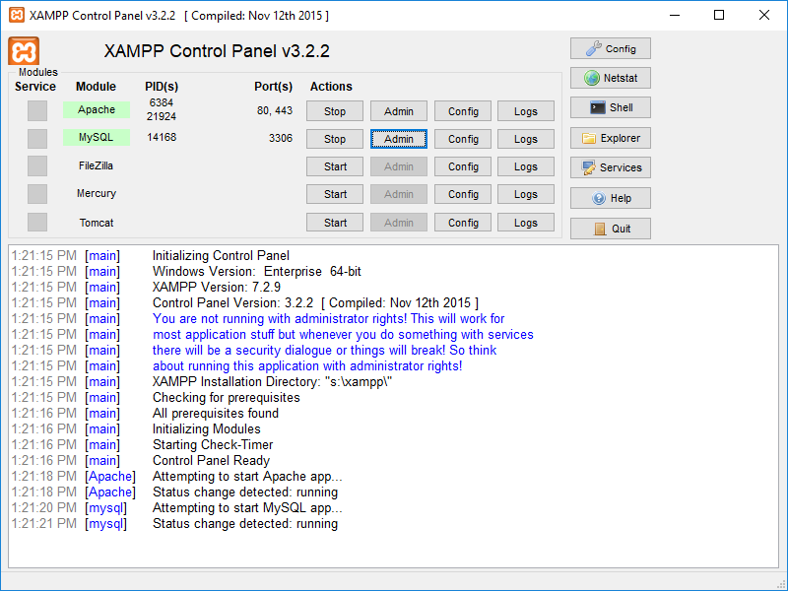

Gambar 2 2 Xampp

## **2.7 MySQL**

*MYSQL* adalah sebuah *database* yang terkenal karena hampir sebagian besar aplikasinya yaitu berbasis *website* seperti *wordpress,* yang dilengkapi dengan *MYSQL*. *MYSQL* juga ditawarkan dalam berbagai versi termasuk versi gratis. *MYSQL* adalah sistem manajemen *database SQL* yang sifatnya *open source* (terbuka) dan paling banyak digunakan saat ini (24)

*MySQL* adalah penghubung *(RDBMS)* yang bersifat *open source*. Perangkat lunak *database* pada umumnya dibandingkan dengan bahasa pemrograman *server web* seperti *PHP* maupun *JSP. MySQL (My Structured Query Language)* yaitu sebuah program pembuat dan pengelola *database* atau yang sering disebut dengan *DBMS* (*Database Management System),* sifat *DBMS* ini ialah *open source. MySQL* juga merupakan program pengakses *database* yang sifatnya jaringan, sehingga dapat digunakan untuk aplikasi *Multi User* (25)

*MySQL* adalah salah satu jenis *database server* yang sangat terkenal. Kepopulerannya disebabkan *Mysql* menggunakan *SQL* sebagai bahasa dasar untuk mengakses *database*nya. *Mysql* termasuk jenis *RDBMS (Relational Database Management System)*. Pada *Mysql*, sebuah database mengandung satu atau sejumlah tabel (26)

# **BAB III**

# **ANALISIS DAN PERANCANGAN**

## **3. 1 Analisa Pelayanan Rumah Sakit**

Rumah Sakit merupakan institusi pelayanan kesehatan yang menyediakan pelayanan rawat inap, rawat jalan, dan gawat darurat. Didalam pelayanan terdapat indikator mutu pelayanan keperawatan diantaranya kenyamanan, kepuasan pasien dan keselamatan pasien. Dengan adanya aplikasi yang dibuatkan rumah sakit tersebut sebagai pemenuhan dari mutu pelayanan rumah sakit. Berikut strategi dalam meningkatkan pelayanan rumah sakit diantaranya:

1. Pelayanan cepat dan tanggap

2. Memiliki pelayanan *customer service*

3. Mendengar keluhan pasien

4. Menjaga kesopanan

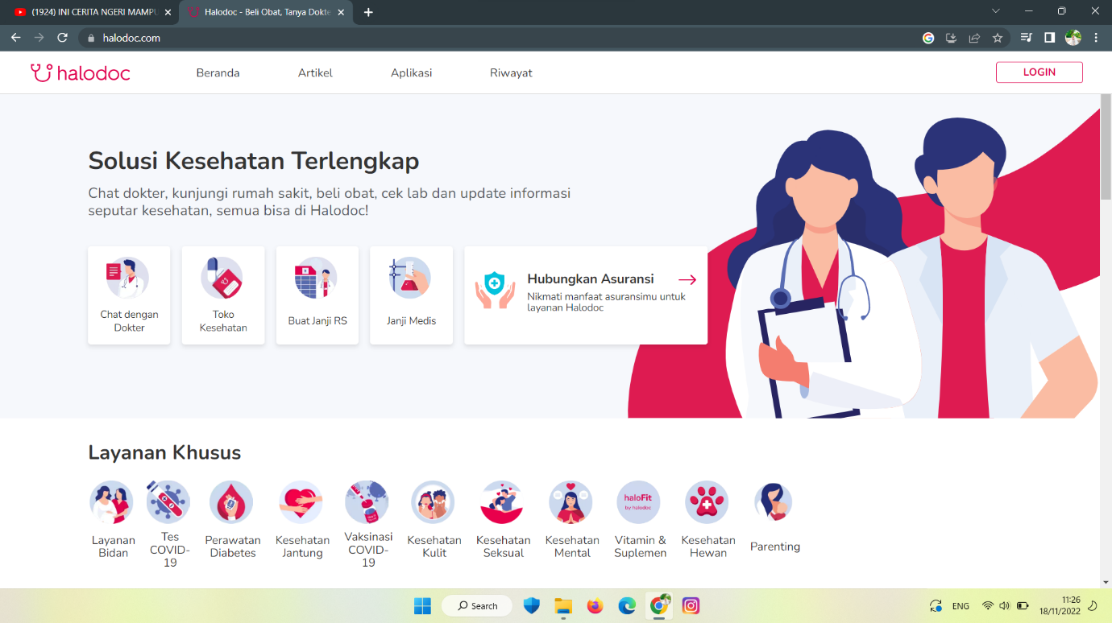

Menunjukan tampilan asli dari aplikasi pelayanan rumah sakit yang didalamnya pasien dapat memilih navigasi yang tersedia Solusi Kesehatan Terlengkap diantaranya *Chat* dengan dokter, Toko kesehatan, Buat janji RS dan Janji Medis. *Website* pelayana rumah sakit ini digunakan untuk segala keperluan pasien.

**3.1.1 *Flowchart* Aplikasi pelayanan rumah sakit yang sedang berjalan**

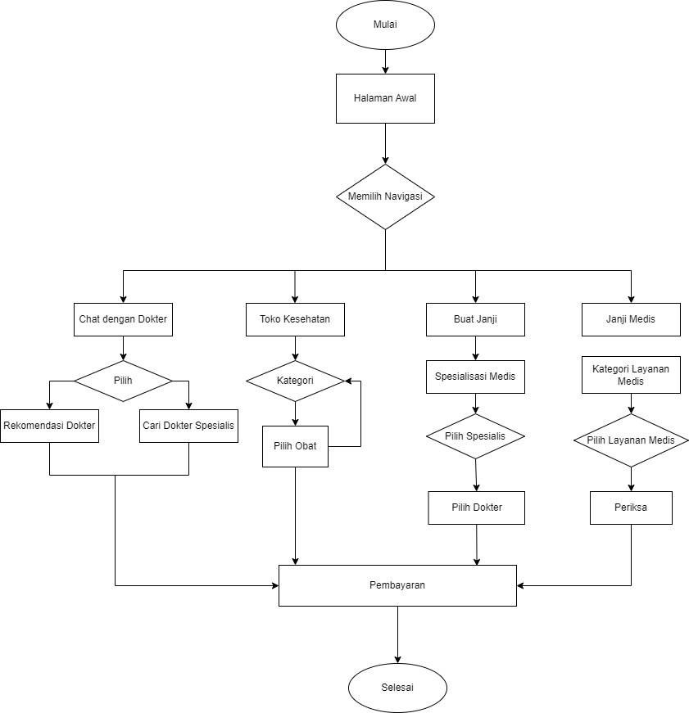

## **3.1.2 Alur Kerja aplikasi melalui *Flowchart* yang sedang berjalan**

Dalam aplikasi *Halodoc* yang sedang berjalan dibuat sebuah perancangan yaitu Pelayanan rumah sakit. Pada pelayanan rumah sakit di aplikasi *Halodoc* ini berfungsi untuk mempermudah masyarakat (Pasien) dalam melihat kebutuhan yang diperlukan seperti pendaftaran *online*, pencarian RS klinik dan cari dokter. Sehingga dengan adanya aplikasi ini mempermudah pasien untuk mendaftarkan data dirinya tanpa harus ke rumah sakit terlebih dahulu.

## **3.2 Analisa Website Pelayanan Rumah Sakit yang akan dibangun**

## **3.2.1 Flowchart website yang akan dibangun**

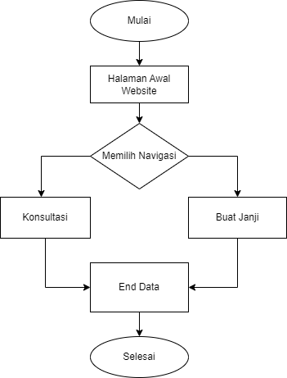

## **3.2.2 Alur Kerja Website yang akan dibangun**

# **BAB IV**

# **HASIL DAN PEMBAHASAN**

## **4.1 Lingkungan Implementasi**

## **4.2 Pengujian dan Hasil Pengujian**

# **BAB V**

# **KESIMPULAN DAN SARAN**

## **5.1 Kesimpulan**

## **5.2 Saran**

# **DAFTAR PUSTAKA**

# **LAMPIRAN-LAMPIRAN**

KAMBING

KAMBING

BERITA ACARA

BERITA ACARA

Lampiran Bukti Plagiarisme